Муниципальное бюджетное учреждение дополнительного образования «Караидельский центр детского и юношеского творчества»
муниципального района Караидельский район РБ

Конкурс исследовательских работ
«Я - маленький гражданин большой страны»

Тема: «Азбука здоровья»
Номинация «Сохраним своё здоровье»

Выполнила: Янахметова Элиана,
7 лет, объединение «Развивайка», дошкольник
Руководитель: Янахметова С.Р.,
педагог дополнительного образования

с.Караидель, 2020 г.

Содержание

- Введение
- Ход исследования
- Вывод
- Литература

Введение
Здоровье - бесценное достояние не только каждого человека, но и всего общества. При встречах, расставаниях с близкими и дорогими людьми мы желаем им доброго и крепкого здоровья, так как это - основное условие и залог полноценной и счастливой жизни. Здоровье помогает нам выполнять наши планы, успешно решать жизненные основные задачи, преодолевать трудности, а если придется, то и значительные перегрузки. Доброе здоровье, разумно сохраняемое и укрепляемое самим человеком, обеспечивает ему долгую и активную жизнь.
Цель: Научиться бережно относиться к своему здоровью, чтобы сохранить его.
Задачи:
- Прочитать с родителями книги о витаминах, о здоровье, о зарядке
- Организовать экскурсию на кухню детского сада
- Провести опрос среди воспитанников детского сада
- Побеседовать с сотрудниками детского сада
Актуальность темы:
Меня заинтересовало, как сохранить своё здоровье c помощью витаминов почему вести здоровый образ жизни и делать зарядку каждый день.
Гипотеза:
Мы предположили, что витамины находятся в продуктах и очень нужны для нашего здоровья, а зарядка делает нас здоровее и сильнее.
Методы исследования:
- Спрашивали у воспитанников нашей группы как сохранить наше здоровье
- Задавали вопросы о витаминах медсестре детского сада
- Побеседовали с физработником детского сада о зарядке
- Узнали о витаминах на занятиях кружка «Развивайка»

Ход исследования
Чтобы быть здоровым, нужно соблюдать режим дня, заниматься спортом и кушать витамины. Так что же надо делать для этого?
Я узнала, что слово витамины происходит от слова «вита» - «жить», т.е. они являются важными для жизни веществами, выяснили что витаминов очень много, но самые главные витамины это А, В, С. И как с помощью витаминов и зарядки можно сохранить своё здоровье. С мамой мы прочитали о витаминах и их пользе.
Витамин А очень важен для зрения, роста костей, зубов и волос. Он содержится в моркови, апельсине, яйце, молоке, капусте.
Я решила сходить на нашу кухню и узнать в каких блюдах мы получаем витамин А.

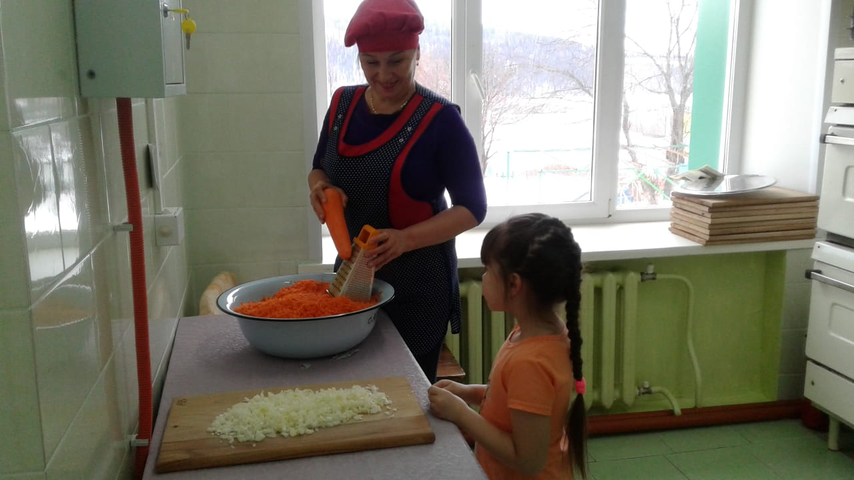

В нашем детском саду мы получаем витамин А в таких блюдах, как салат из моркови, капусты.
Также я поговорила с нашей медсестрой. Она рассказала мне всё о витаминах об их пользе, и как витамин А влияет на зрение.
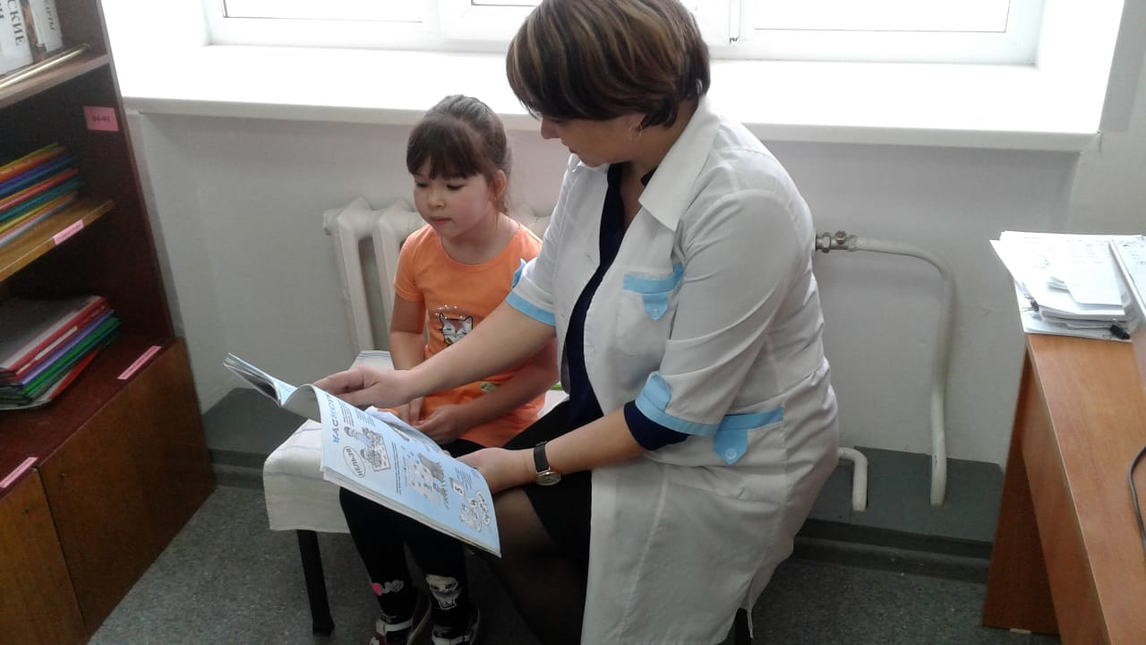

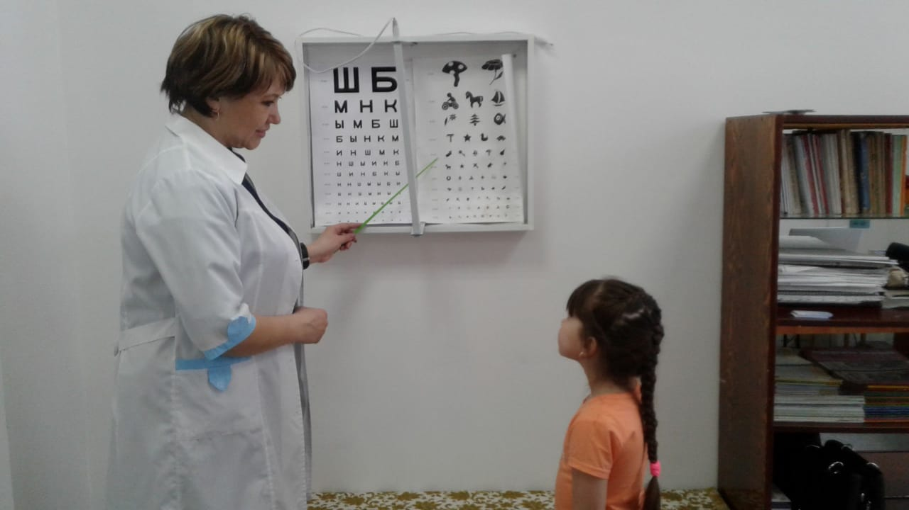

Витамин В важен для развития мозга, пищеварения, нервной системы, защищает организм от болезней. Мы получаем этот витамин в таких блюдах, как супы, каши, рыба, котлеты.
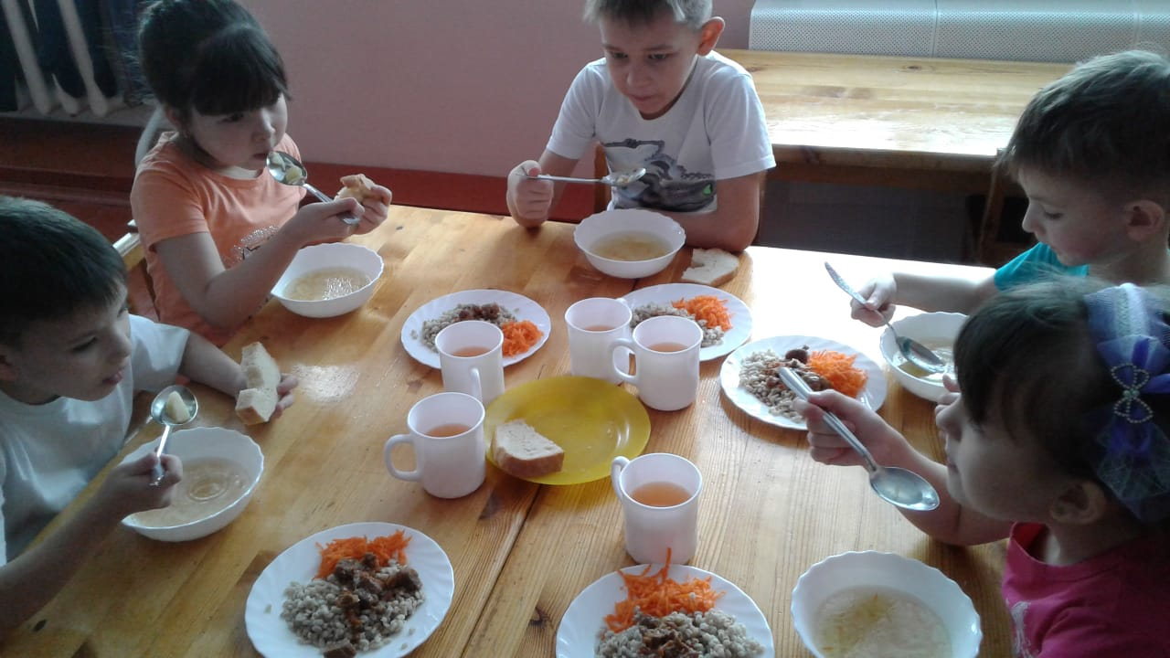
Витамин С в фруктах, ягодах, овощах.
На второй завтрак нам дают фрукты апельсины, яблоки.
Я рассказала вам о витаминах. А сейчас поговорим о пользе зарядки.
Каждое утро у нас проводится физкультурное занятие. Это тоже сохраняет наше здоровье.
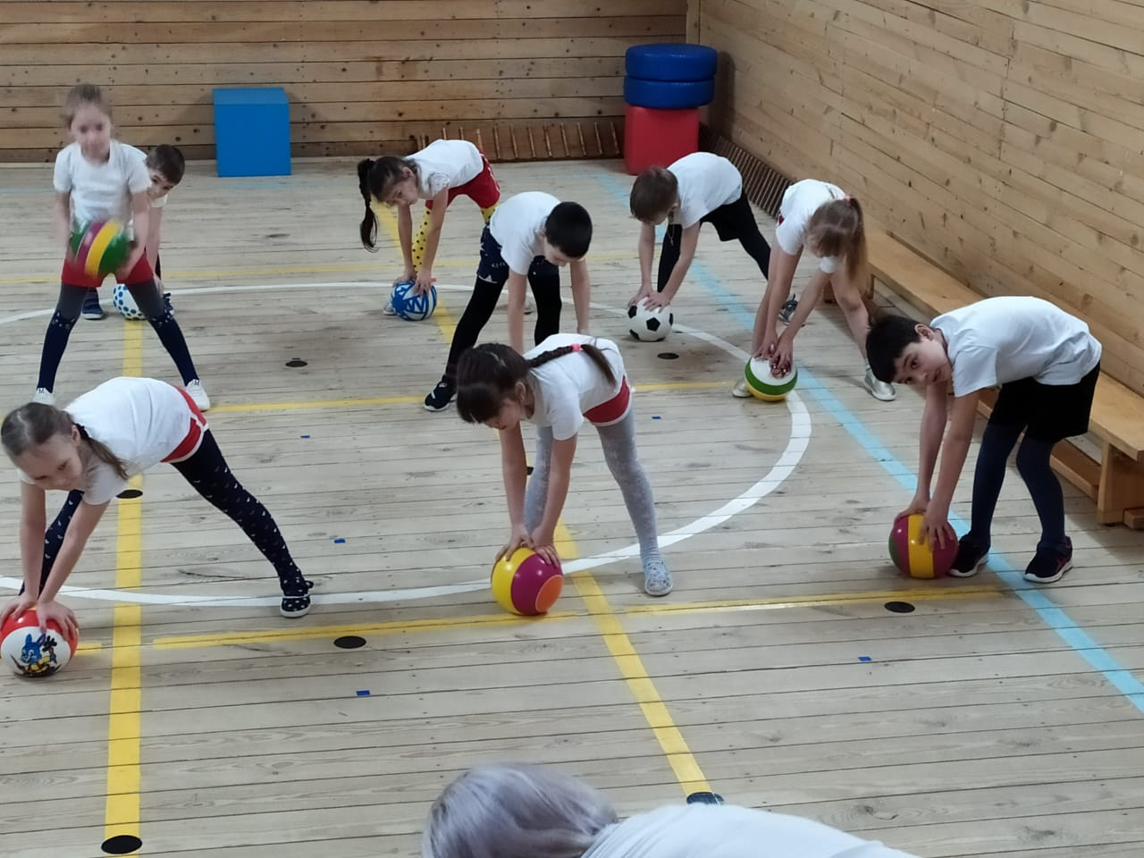
Дети, которые занимаются спортом, становятся ловкими, быстрыми, сильными.
Утренняя гимнастика, уроки физкультуры, занятия в спортивных секциях укрепляют здоровье и оберегают организм от болезней.

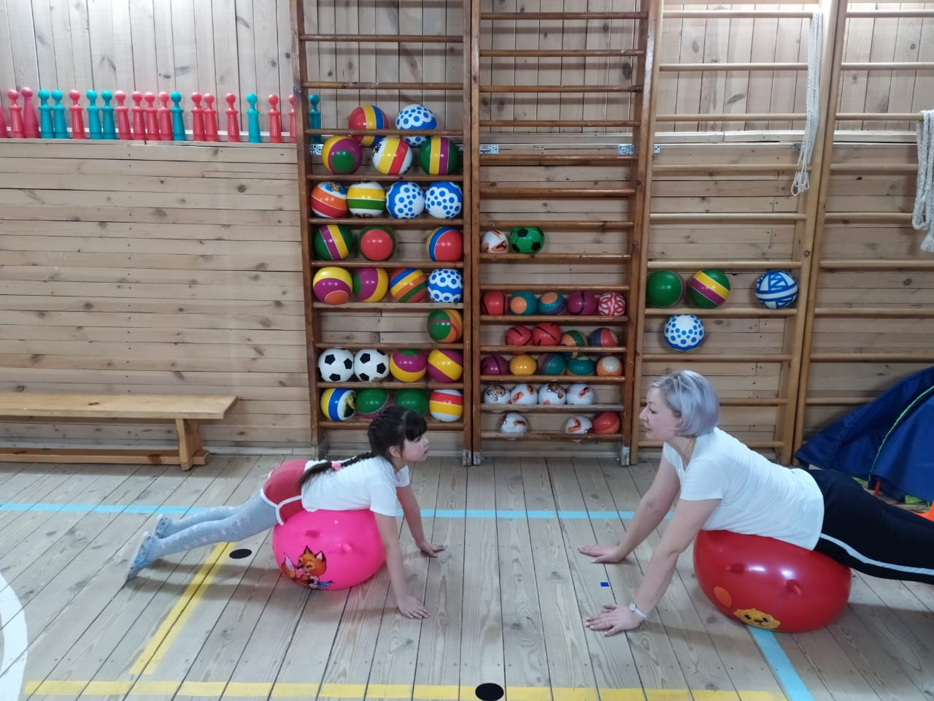

Мы также знаем, чтобы сохранить своё здоровье мы должны соблюдать режим дня, правильно питаться, больше двигаться, закаливаться. Это называется здоровый образ жизни. Об этом я рассказала своим друзьям.
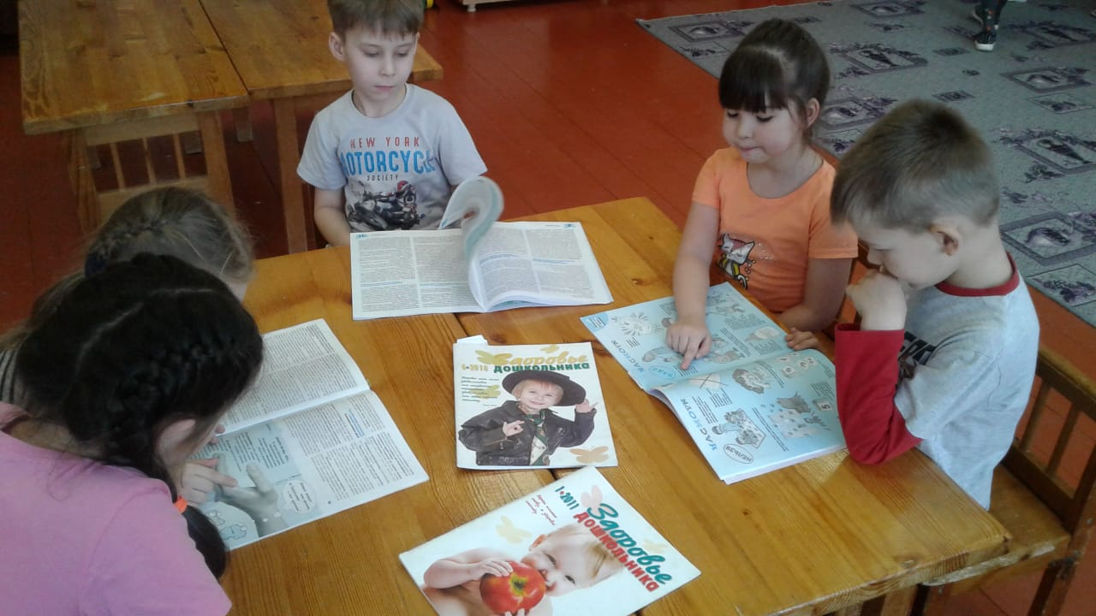
Вывод
Таким образом наша гипотеза подтвердилась, что самые полезные витамины содержаться в продуктах и очень нужны нам для здоровья и роста. И каждый день соблюдая режим дня и делая зарядку мы будем здоровее и сильнее.

Для того чтобы сохранить свое здоровье на долгие годы, пользуйтесь правилами здорового образа жизни:
Правильно питайся,
По погоде одевайся,
Не забывай делать зарядку,
Старайся жить по распорядку.
Про гигиену не забудь
Да не грусти, весёлым будь!
Соблюдай советы эти –
Проживёшь сто лет на свете.

Литература

- А. Совиньская «Витаминки и другие обитатели ягод, овощей и фруктов», 2016 г.
- Интернет-ресурсы:
- https://www.maam.ru/detskijsad/konsultacija-zdorovyi-obraz-zhizni-rebenka-doshkolnogo-vozrasta-osnovnye-aspekty-zdorovogo-obraza-zhizni-doshkolnika.html
- https://infourok.ru/zdoroviy-obraz-zhizni-doshkolnika-3542977.html
- Мои исследования

